Що таке домашнє насильство? Які є його види? Як протидіяти проявам домашнього насильства та куди слід звертатися у разі, якщо Ви або Ваші знайомі потрапили в таку ситуацію? На ці та інші питання надає відповіді перший заступник начальника Головного територіального управління юстиції у Дніпропетровській області Ольга Захарова.
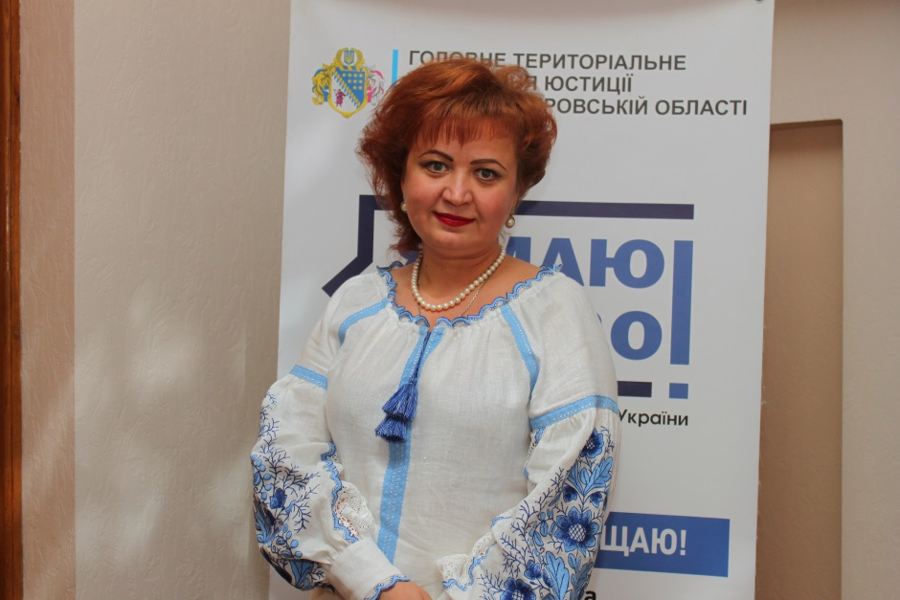

Організаційно-правові засади запобігання та протидії домашньому насильству, основні напрями реалізації державної політики у сфері запобігання та протидії домашньому насильству, спрямовані на захист прав та інтересів осіб, які постраждали від такого насильства, визначені Законом України від 07 грудня 2017 року№ 2229-VIII «Про запобігання та протидію домашньому насильству»
Наразі Міністерством юстиції України та його територіальними органами проводиться активна інформаційна кампанія щодо протидії домашньому насильству. Це, до речі, є одним з пріоритетних векторів реалізації загальнонаціонального правопросвітницького проекту «Я МАЮ ПРАВО!».
За інформацією Міністерства юстиції України, згідно статистики, щороку понад 600 жінок в Україні гинуть в результаті домашнього насильства.
Згідно з дослідженнями за оцінками експертів менше 23% постраждалих звертаються за допомогою.
Тож що це «домашнє насильство»? Вказаний Закон містить чітке визначення цього ганебного явища, а саме: домашнє насильство - діяння (дії або бездіяльність) фізичного, сексуального, психологічного або економічного насильства, що вчиняються в сім’ї чи в межах місця проживання або між родичами, або між колишнім чи теперішнім подружжям, або між іншими особами, які спільно проживають (проживали) однією сім’єю, але не перебувають (не перебували) у родинних відносинах чи у шлюбі між собою, незалежно від того, чи проживає (проживала) особа, яка вчинила домашнє насильство, у тому самому місці, що й постраждала особа, а також погрози вчинення таких діянь.

На кого поширюється дія цього Закону?
Дія законодавства про запобігання та протидію домашньому насильству незалежно від факту спільного проживання поширюється на таких осіб: подружжя; колишнє подружжя; наречені; мати (батько) або діти одного з подружжя (колишнього подружжя) та інший з подружжя (колишнього подружжя); особи, які спільно проживають (проживали) однією сім’єю, але не перебувають (не перебували) у шлюбі між собою, їхні батьки та діти; особи, які мають спільну дитину (дітей); батьки (мати, батько) і дитина (діти); дід (баба) та онук (онука); прадід (прабаба) та правнук (правнучка); вітчим (мачуха) та пасинок (падчерка); рідні брати і сестри; інші родичі: дядько (тітка) та племінник (племінниця), двоюрідні брати і сестри, двоюрідний дід (баба) та двоюрідний онук (онука); діти подружжя, колишнього подружжя, наречених, осіб, які мають спільну дитину (дітей), які не є спільними або всиновленими; опікуни, піклувальники, їхні діти та особи, які перебувають (перебували) під опікою, піклуванням; прийомні батьки, батьки-вихователі, патронатні вихователі, їхні діти та прийомні діти, діти-вихованці, діти, які проживають (проживали) в сім’ї патронатного вихователя.
Проте цей перелік не є вичерпним, оскільки законодавець передбачив, що дія цього законодавства поширюється також на інших родичів, інших осіб, які пов’язані спільним побутом, мають взаємні права та обов’язки, за умови спільного проживання, а також на суб’єктів, що здійснюють заходи у сфері запобігання та протидії домашньому насильству.

Які є напрями надання допомоги та захисту особам, що зазнали домашнього насильства?
Стаття 20 Закону № 2229-VIII передбачає наступні напрями надання допомоги та захисту постраждалим особам:
1) надання постраждалим особам інформації про їхні права та можливості реалізації таких прав зрозумілою їм мовою;
2) забезпечення доступу до загальних та спеціалізованих служб підтримки постраждалих осіб для отримання соціальних послуг медичної, соціальної, психологічної допомоги;
3) надання у разі потреби тимчасового притулку для безпечного розміщення постраждалих осіб;
4) забезпечення постраждалим особам доступу до правосуддя та інших механізмів юридичного захисту, у тому числі шляхом надання безоплатної правової допомоги;
5) утворення цілодобового безоплатного кол-центру з питань запобігання та протидії домашньому насильству, насильству за ознакою статі та насильству стосовно дітей для забезпечення невідкладного реагування на випадки домашнього насильства, надання консультацій щодо всіх форм домашнього насильства.
До спеціальних заходів щодо протидії домашньому насильству належить терміновий заборонний припис стосовно кривдника, обмежувальний припис стосовно кривдника, взяття на профілактичний облік кривдника та проведення з ним профілактичної роботи, направлення кривдника на проходження програми для кривдників (ст. 24 Закону № 2229-VIII).

Куди можна звернутися за допомогою на території Дніпропетровської області?
У разі проявів насильства Ви можете звернутися по допомогу:
- до поліції за номером 102 або до дільничного інспектора за місцем проживання;
- на Національну «гарячу» лінію із попередження домашнього насильства – 0 800 500 335 або 116 123 (цілодобово та безкоштовно в межах України);
- до Дніпропетровського обласного центру соціальних служб для сімей, дітей та молоді (пр. О. Поля, буд. 83/2, тел. 056 370 48 18, е-mail:ocssm@ukr.net);
- до Дніпропетровської мобільної бригади соціально-психологічної допомоги (тел. 063 335 91 09 / 099 366 64 75);
- до Дніпропетровського обласного центру соціально-психологічної допомоги: (пр. Праці, буд. 24, тел. 0562 748 07 39);
- до Департаменту соціального захисту населення Дніпропетровської обласної державної адміністрації (вул. Набережна Перемоги, буд. 26, е-mail: gupczn@adm.dp.gov.ua, тел. 056 770-90-29).
Також хотілося би зазначити, що якщо Ви стали свідком домашнього насильства щодо своїх близьких, рідних, знайомих, негайно звертайтеся до поліції! Ваша небайдужість може врятувати чиєсь життя!

